《人工智能导论》
实验报告
学 院：
专 业：
班 级：
学 号：
学生姓名：
完成日期：2026年5月8日

一、实验内容及原理
本实验基于YOLOv8目标检测算法，对NEU-DET（东北大学钢材表面缺陷数据集）进行缺陷检测训练与评估。
YOLOv8（You Only Look Once v8）是Ultralytics公司发布的最新一代实时目标检测算法，采用了先进的网络架构设计，包括：
• Backbone：采用C2f模块替代传统的C3模块，提升特征提取能力
• Neck：使用FPN+PAN结构进行多尺度特征融合
• Head：采用Anchor-Free的解耦头设计，分离分类和回归任务
• 损失函数：使用DFL（Distribution Focal Loss）进行边界框回归
NEU-DET数据集包含6类钢材表面缺陷：crazing（龟裂）、inclusion（夹杂）、patches（斑块）、pitted_surface（麻面）、rolled-in_scale（氧化铁皮压入）、scratches（划痕），共计1770张训练图片和30张验证图片。

二、技术路线及实现方案

2.1 实验环境
配置项 | 详细信息
操作系统 | Windows 11
CPU | Intel Core i7-14650HX
GPU | NVIDIA GeForce RTX 4060 Laptop (8GB)
CUDA版本 | 12.7 (PyTorch cu121)
Python | 3.9.7 (Anaconda)
PyTorch | 2.5.1+cu121
检测框架 | Ultralytics 8.4.47
模型 | YOLOv8n (3,012,018参数)

2.2 数据集配置
数据集配置文件neu.yaml内容如下：
path: D:\YOLO各版本\YOLO-V8\YOLOV8\YOLOV8\ObjectDetection\NEU-DET
train: train/images
val: valid/images
names: {0: crazing, 1: inclusion, 2: patches,
3: pitted_surface, 4: rolled-in_scale, 5: scratches}
数据集标签分布如下图所示：
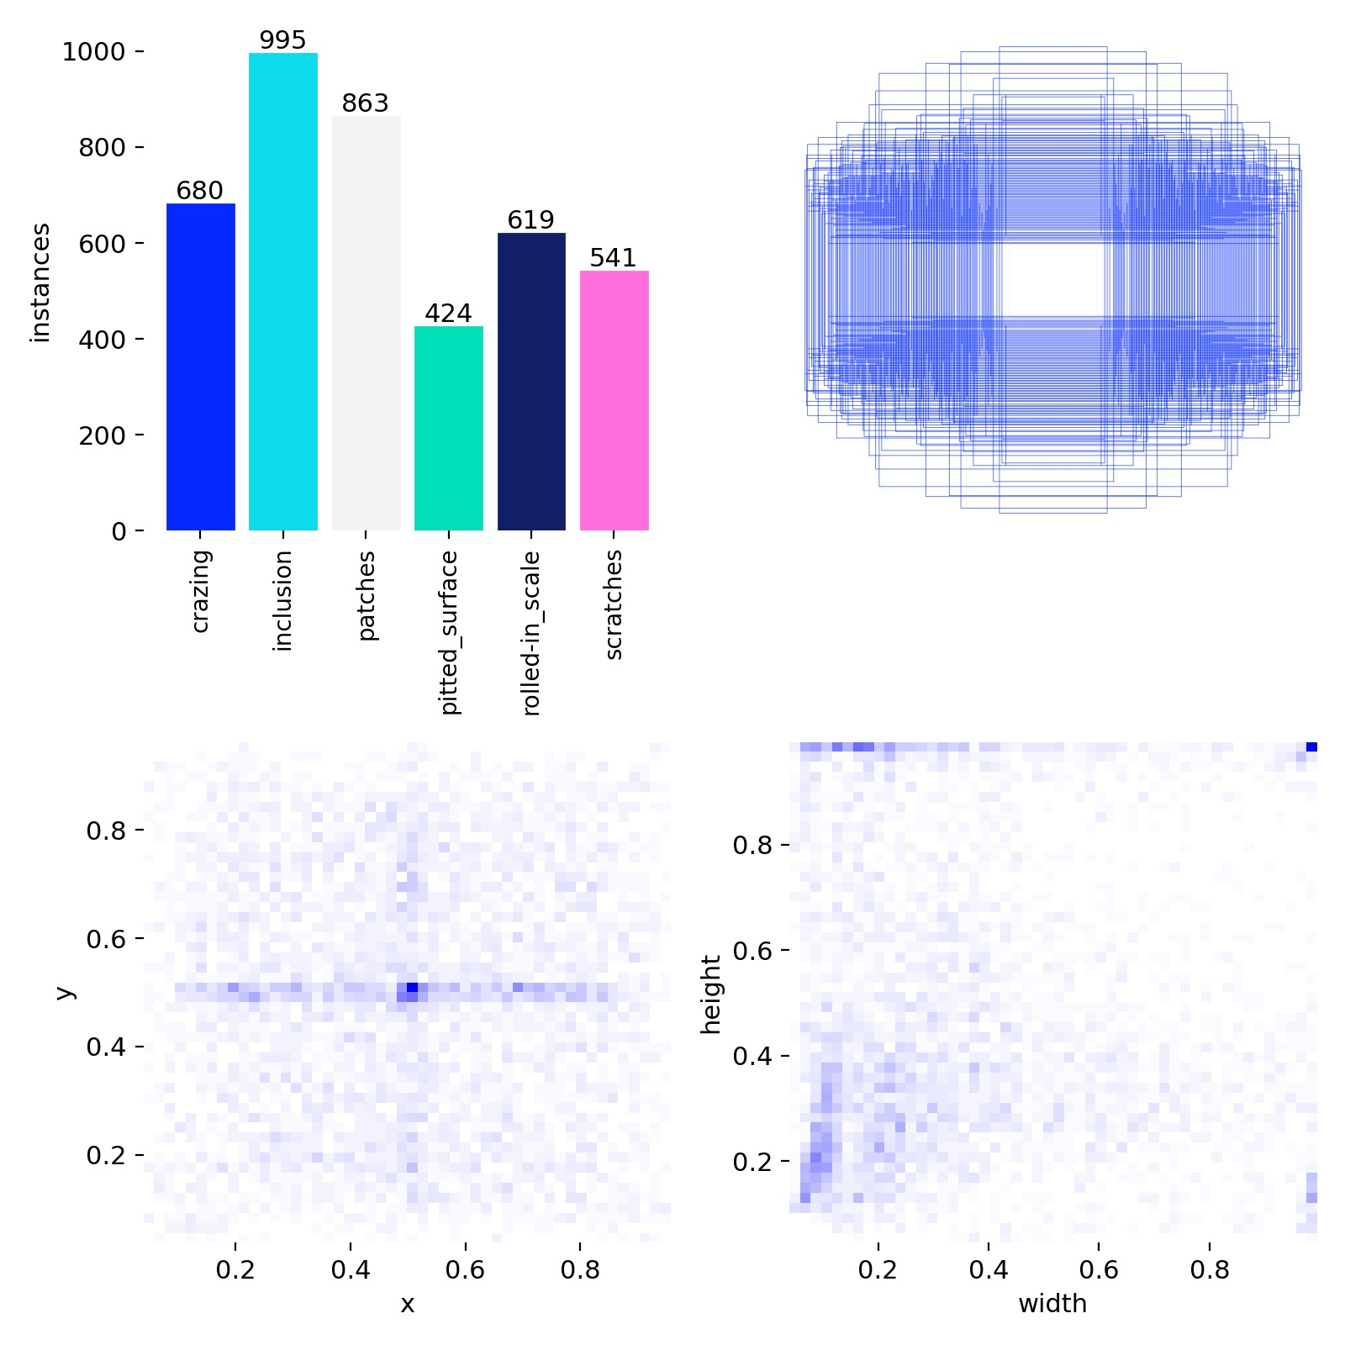
图1 数据集标签分布统计

2.3 关键代码
from ultralytics import YOLO

# 加载预训练模型
model = YOLO('yolov8n.pt')

# 训练30个epoch
results = model.train(data='./neu.yaml', epochs=30, workers=0)

# 验证模型性能
results = model.val()

2.4 训练参数
参数 | 值
模型 | YOLOv8n
Epochs | 30
Batch Size | 16
图像尺寸 | 640×640
优化器 | AdamW (lr=0.001, momentum=0.9)
混合精度 | AMP (Automatic Mixed Precision)
训练总时长 | 0.247小时（约14.8分钟）

2.5 运行结果截图
训练过程中各项指标变化曲线如下：
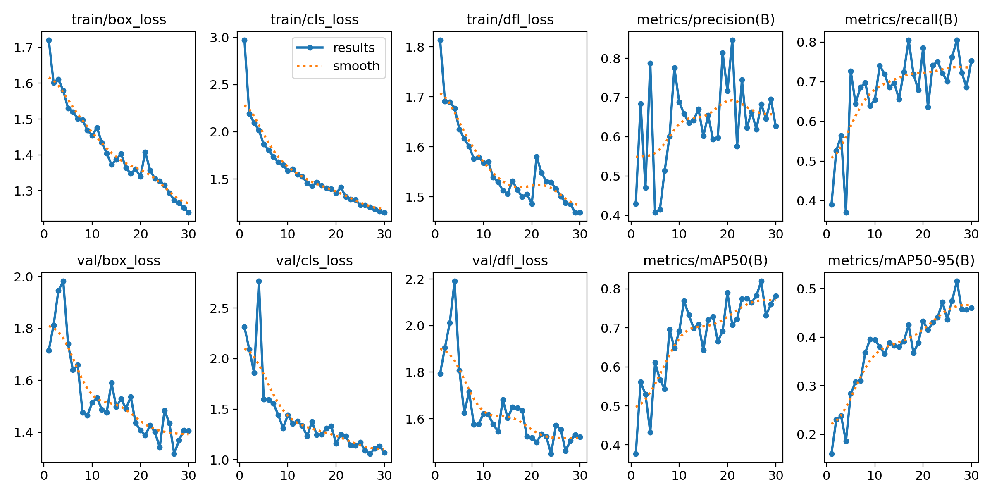
图2 训练过程指标变化曲线
混淆矩阵如下图所示：
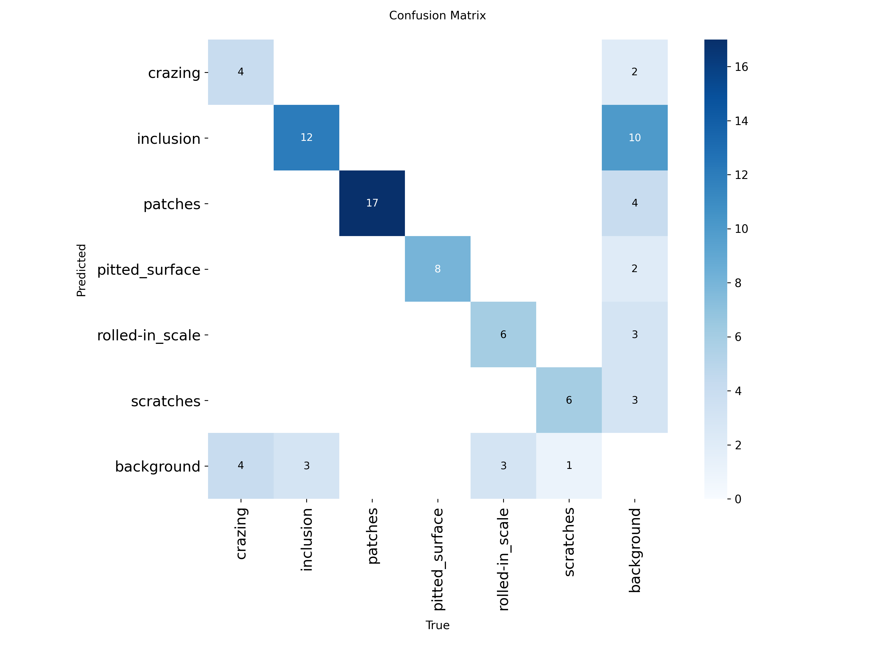
图3 混淆矩阵
验证集检测效果如下图所示：
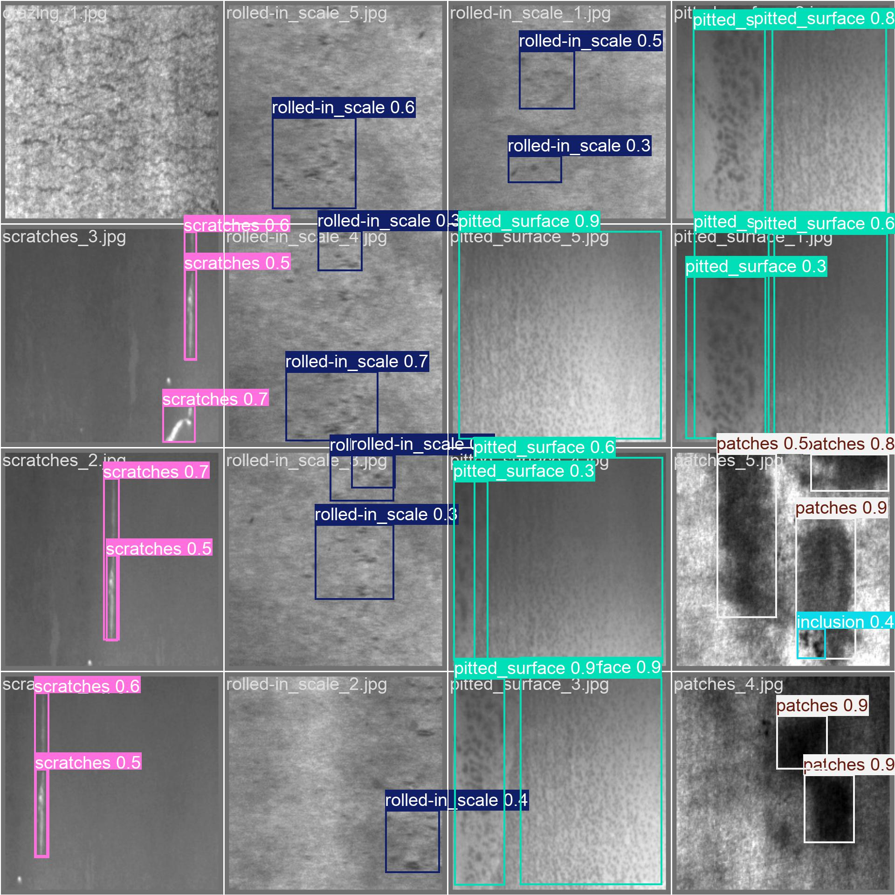
图4 验证集检测结果

三、运行情况及结果分析

3.1 最终模型性能
类别 | Precision | Recall | mAP50 | mAP50-95
all | 0.682 | 0.804 | 0.820 | 0.513
crazing | 0.667 | 0.501 | 0.596 | 0.307
inclusion | 0.530 | 0.800 | 0.664 | 0.328
patches | 0.817 | 1.000 | 0.966 | 0.671
pitted_surface | 0.798 | 1.000 | 0.995 | 0.732
rolled-in_scale | 0.655 | 0.667 | 0.785 | 0.343
scratches | 0.628 | 0.857 | 0.913 | 0.698

3.2 结果分析
1. 训练过程分析：从训练曲线可以看出，三个损失函数（box_loss、cls_loss、dfl_loss）均呈现稳定下降趋势，说明模型在持续学习且未出现过拟合。mAP50和mAP50-95指标逐步上升，在第27个epoch达到最佳性能（mAP50=0.820，mAP50-95=0.516）。训练loss从初始的box_loss=1.72、cls_loss=2.97下降至最终的1.24和1.14，收敛良好。
2. 各类别性能分析：
• pitted_surface和patches类别检测效果最好，mAP50分别达到0.995和0.966，Recall均为1.0，说明这两类缺陷特征明显，模型容易识别。
• crazing和rolled-in_scale类别检测效果相对较差，可能是因为这两类缺陷的纹理特征较为细微，且与背景对比度较低。
• inclusion类别的Precision较低（0.530），存在一定的误检情况，从混淆矩阵可以看出有10个背景区域被误判为inclusion，可能与背景中的杂质纹理相似有关。
3. 从混淆矩阵可以看出，模型对各类缺陷的区分能力较好，类别间几乎没有交叉混淆。主要的错误模式有两种：一是漏检（将目标检测为背景），如crazing有4个漏检、inclusion有3个漏检；二是背景误检为inclusion（10个），这是precision低的主因。
4. 推理速度：预处理0.2ms + 推理1.3ms + 后处理0.6ms，单张图片总耗时约2.1ms（约476 FPS），完全满足工业场景下的实时检测需求。

3.3 遇到的问题及解决
问题 | 原因 | 解决方案
KeyError: 'EMA' | 从yaml创建模型缺少EMA配置 | 改用yolov8n.pt预训练权重
NumPy版本不兼容 | numpy 2.0与matplotlib不兼容 | 降级到numpy 1.26.4
训练速度极慢 | PyCharm使用了CPU版PyTorch | 切换到Anaconda的GPU环境
pip权限错误 | Anaconda装在ProgramData需要管理员权限 | 以管理员身份运行cmd

四、总结及展望
本实验成功使用YOLOv8n模型对NEU-DET钢材表面缺陷数据集进行了目标检测训练，在仅训练30个epoch（约15分钟）的情况下即达到了mAP50=0.820、mAP50-95=0.516的较好效果，验证了YOLOv8在工业缺陷检测场景中的有效性。通过本实验，我掌握了以下内容：
1. 了解了YOLO系列目标检测算法的基本原理和工作流程；
2. 掌握了使用Ultralytics框架进行模型训练、验证和推理的完整流程；
3. 学会了深度学习环境配置（GPU版PyTorch安装、CUDA配置等）；
4. 学会了分析模型训练结果（损失曲线、mAP、混淆矩阵等指标）。
未来可以从以下方面进一步改进：(1) 增加训练epoch数至100-200轮，使模型充分收敛；(2) 使用更大的模型（如YOLOv8s/m），提升特征表达能力；(3) 针对crazing和inclusion类别进行数据增强（如Mosaic、MixUp）以改善其检测效果；(4) 引入注意力机制（如CBAM）增强对细微纹理缺陷的感知能力。

五、参考文献
[1] Ultralytics. YOLOv8 Documentation. https://docs.ultralytics.com/
[2] Song K, Yan Y. A noise robust method based on completed local binary patterns for hot-rolled steel strip surface defects[J]. Applied Surface Science, 2013, 285: 858-864.
[3] Jocher G, Chaurasia A, Qiu J. Ultralytics YOLO (Version 8.0.0)[Software]. 2023.

